Paralelno programiranje

Na linku https://github.com/jSimicLearn/multiprocessing se nalazi kod 5 primjera uradjenih paralelno I 5 primjera linearno. Neki primjeri uradjeni paralelno dobijaju znatno bolje performanse u odnosu na linearno uradjene, dok kod nekih ne.

Obrada slika
U prvom primjeru mozemo da vidimo znatno bolje performanse prilikom paralelizma, zato sto obrada slika zahtjeva procesorsku moc na svakoj pojedinoj slici.

Fibonaci
U ovom primjeru pozivamo vise instanci kalkulacije fibonacijeve sekvence sa velikim brojem koraka. Taj proces zahtjeva mnogo resursa tako da mozemo da vidimo bolje performanse u paralelnom obliku.
Paralelno
Linearno

Mjenjacnica
Na primjeru mjenjacnice ne vidimo veliku prednost pri implementaciji paralelizma, jer on ne zahtjeva veliku procesorsku moc pri izracunavanju rezultata.
Paralelno
Linearno

Simple
Ovde mozemo da vidimo kako pokretanje vise procesa moze da utice na redosled izvrsavanja.
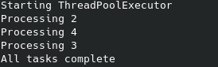
Paralelno

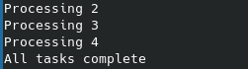
Linearno

Kada vise procesa pokrenemo u istom pool-u oni ne moraju da se zavrse u rasporedu kako su napisani u kodu, ali u prakticnoj primjeni te vremenske razlike mozemo da zanemarimo.

PID
Process identifier je broj koji je kernel operativnog sistema koristi za unikatno idetifikovanje aktivnih procesa.
Paralelno

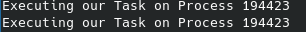
Linearno

Pri paralelizaciji mozemo da vidimo da je svakom procesu dodjeljen poseban PID iako su u istom programu. Razlog za to je zato sto se odvijaju nezavisno jedan od drugog, dok u linearnom primjeru jedna funkcija ide za drugom I obavljaju se u istom procesu pa imaju isti PID.

